V149

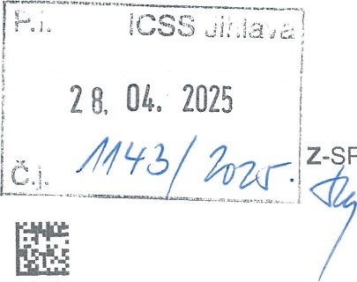GENERALI

ČESKÁ POJIŠŤO\NAPOVI 3/N

# Pojištění vozidel

## Pojistná smlouva č. 5498570216

Integrované centrum sociálních služeb Jihlava,

přísp. org.

Žižkova 2075/106

586 01 Jihlava 1

Praha 23. 4. 2025

Změna platby za pojištění vozidel

Vážená paní, vážený pane,

dne 1. 7. 2025 bude výročí Vaší pojistné smlouvy, a proto Vám posíláme informaci o připravovaném navýšení plateb za pojištění na další období.

Co se u Vašeho pojištění změní?

Pro další období dochází k navýšení platby u pojištění odpovědnosti z provozu vozidla 0 5 %.

 Proč se mění cena pojištění?

• Vozidla jsou stále modernější a opravy složitější, jsou vyšší ceny náhradních dílů, materiálu i práce v autoservisech o Účastníkům autonehod vyplácíme více za škody na zdraví

Podrobnosti si můžete přečíst na www.generaliceska.cz/vyvoj-autopojisteni

g Nesouhlasíte se změnou ceny pojištění?

Svůj nesouhlas můžete poslat do jednoho měsíce od doručení tohoto dopisu na adresu

Generali Česká pojišťovna a.s., P. O. BOX 305, 659 05 Brno, Vaše pojištění tím zanikne uplynutím současného pojistného období k 30. 6. 2025.

 Jaké další informace byste měl/a vědět?

V ČR už u sebe zelenou kartu mít nemusíte, kontrola bude probíhat online náhledem do databáze ÖKP.

V zahraničí se ale pořád musíte prokazovat zelenou kartou (v černobílém proveden), a to buď v tištěné podobě nebo elektronicky v PDF formátu.

Zelené karty Vám zašleme v samostatném dopise či e-mailem, nebo Vám je předá Váš poradce.

D Chcete vědět více o povinném ručení?

Podívejte se na webové stránky www.generaliceska.cz/povinne-ruceni-informace.

0 Upozornění pro Vás

Od 1. 10. 2024 mají všechny pojišťovny zákonnou povinnost poskytovat ÖKP (České kanceláři pojistitelů) informace o povinném ručení vozidla v reálném čase. Od uvedeného data tak není možný vznik pojištění zpětně a nemůžeme použít ustanovení všeobecných pojistných podmínek nebo zvláštních ujednání v pojistné smlouvě, která toto umožňovala. Počátek následně sjednaných pojištění jednotlivých vozidel je uvedený v potvrzení

Generali Česká pojišťovna a.s., Spálená 75/16, Nové Město, 110 OO Praha 1 , IČO: 452 72 956, DIČ: CZ699001273, je zapsaná v obchodním rejstříku vedeném Městským soudem v Praze, spis. zn. B 1464, člen skupiny Generali, zapsané v italském registru pojišťovacích skupin, vedeném IVASS, pod číslem 026. Kontaktní údaje: P. O. BOX 305, 659 05 Brno, www.generaliceska.cz

49546566-2-2 II Ill I Ill Il Il I Ill Ill

GENERALI

ČESKÁ POJIŠŤONNA

o rozsahu pojištění vozidla. Jde o okamžik, ke kterému odsouhlasíme nebo stanovíme počátek pojištění vozidla uvedeného ve Vaší žádosti.

(S Máte dotazy?

Zeptejte se svého poradce, kterým je ROSTISLAV LUPAČ, telefon: +420 602 553 346, e-mail: rostislav.lupac@generaliceska.cz.

S pozdravem

Generali Česká pojišťovna a.s.

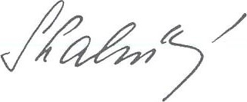

Eva Skalníková

senior manažer správy neživotního pojištění